Муниципальная газета Веретейского сельского поселения
№ 13 (121) 25 декабря 2019 года
Учредитель - администрация Веретейского сельского поселения

Дорогие жители Веретейского сельского поселения!
От всей души поздравляю Вас с наступающим
Новым годом и Рождеством!
Примите самые добрые пожелания с Новым годом и Рождеством Христовым!
Вспоминая события уходящего года, мы подводим итоги, намечаем планы на будущее. Уходящий год стал не только временем достижений, он проверил наши возможности, профессионализм, умение принимать взвешенные решения.
Каким станет новый год, что он принесет – во многом зависит от каждого из нас. В планах на 2020 год немало важных и ответственных дел: достойно встретить 75 годовщину Великой Победы, построить новый многоквартирный дом для расселения граждан из аварийного жилого фонда, продолжить участие в реализации губернаторской программы «Решаем вместе!» Уверены, что для решения предстоящих задач у нас хватит опыта и сил, терпения и настойчивости. Мы верим что, наступающий год станет годом поступательного развития нашего поселения.
Встречая новый 2020 год, благодарим всех, кто славно трудился на благо нашего поселения, за поддержку и понимание.
Пусть этот светлый праздник приблизит нас к мечтам, а каждый день нового года приносит удачу.
Мы верим, что этот год принесет в каждый дом покой и достаток, а в каждой семье будут царить любовь, взаимопонимание и домашний уют!
Искренне желаем вам хорошего настроения, здоровья, благополучия, мира и добра!

Глава
Веретейского сельского поселения Т.Б. Гавриш

СПИСОК НОВОГОДНИХ МЕРОПРИЯТИЙ
декабрь 2019-январь 2020 гг.

№  п/п | Населенный пункт/ мероприятия | Место проведения | Дата и время  проведения
п. БОРОК
1 | Новогодняя дискотека  «Время танцевать!» | ДК Борок | 01.01.2020  01:00-04:00
2 | Дискотека с развлекательной программой  «Новогодние весёлки» | ДК Борок | 01.01.2020  22:00-01:00
3 | Детское новогоднее представление  «Новогодняя тусовочка» | ДК Борок | 03.01.2020  11:00-13:00
4 | Молодежная дискотека | ДК Борок | 03.01.2020  22:00-01:00
5 | Молодежная дискотека | ДК Борок | 05.01.2020  22:00-01:00
6 | Игровая программа  «Рождественские потешки» | ДК Борок | 06.01.2020  17:00-18:00
7 | Дискотека подростковая | ДК Борок | 06.01.2020  18:00-20:00
с. МАРЬИНО
1 | Детское новогоднее театрализованное представление «Ведет нас сказка в Новый год» | Марьинский ДК | 29.12.2019  12:00
2 | Конкурсно-развлекательная программа «Славный праздник Новый год собирает весь народ»  Подведение итогов конкурса «Новогоднее украшение придомовой территории»  Конкурс «Новогодняя поделка» | Марьинский ДК | 01.01.2020  1:00-4:00
3 | Детская игродискотека  «Новогодняя карусель» | Марьинский ДК | 01.01.2020  20:00-21:45
4 | Молодежная дискотека | Марьинский ДК | 01.01.2020  22:00-1:00
5 | Детская дискотека | Марьинский ДК | 02.01.2020  20:00-21:45
6 | Молодежная дискотека | Марьинский ДК | 02.01.2020  22:00-1:00
7 | Детская дискотека | Марьинский ДК | 04.01.2020  20:00-21:45
8 | Игровая программа на улице «У зимних ворот игровой хоровод» | у Марьинского ДК | 05.01.2020  12:00
9 | Рождественская елка  «Волшебная звездочка» | Марьинский ДК | 07.01.2020  12:00
10 | Детская дискотека | Марьинский ДК | 07.01.2020  20:00-21:45
11 | Молодежная дискотека | Марьинский ДК | 07.01.2020  22:00-1:00
12 | Детская игродискотека  «Святочные забавы» | Марьинский ДК | 11.01.2020  20:00-21:45
с. ВЕРЕТЕЯ
1 | Дискотека | Веретейский СДК | 01.01.2020  01:00-04:00
2 | Дискотека детская | Веретейский СДК | 03.01.2020  15:00
3 | Дискотека для взрослых | Веретейский СДК | 03.01.2020  21:00-24:00
4 | Детская Новогодняя елка | Веретейский СДК | 04.01.2020  12:00
5 | Колядки | Веретейский СДК | 06.01.2020  18:00
6 | Конкурс из снега  (снежные фигуры) | Веретейский СДК | 09.01.2020
7 | Детская дискотека | Веретейский СДК | 14.01.2020
с. ЛАЦКОЕ
1 | Развлекательная программа  «Затея с лотереей» 16+ | Лацковский СДК | 31.12.2019  22:00-23:00
2 | Молодежная развлекательная программа  «Новогодний калейдоскоп» 16+ | Лацковский СДК | 01.01.2020  02:00-04:00

А далее поздравление от Александра Олейникова
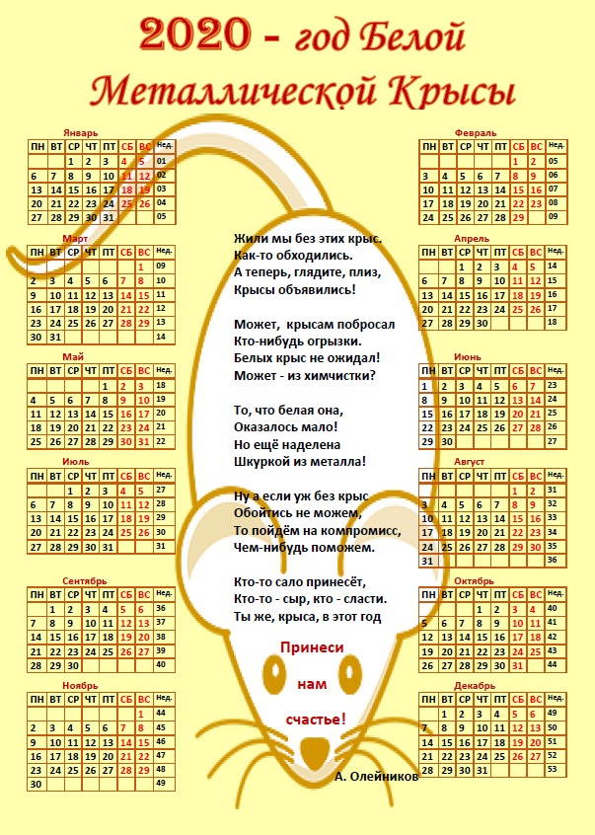

Администрация Веретейского сельского поселения
Некоузский муниципальный район Ярославская область _____________________________________________________________
ПОСТАНОВЛЕНИЕ
от 23.12.2019г. № 262

О проведении публичных слушаний
в Администрации Веретейского сельского поселения

В соответствии с Федеральным законом от 06.10.2003 №131-ФЗ «Об общих принципах организации местного самоуправления в Российской Федерации», Уставом Веретейского сельского поселения
АДМИНИСТРАЦИЯ ПОСТАНОВЛЯЕТ:
1. Вынести на публичные слушания следующий вопрос:
1.1. проект Решения о внесении изменений в Устав Веретейского сельского поселения Некоузского муниципального района Ярославской области (Приложение 1).
2. Провести 16.01.2020 года в 14.30 по инициативе Главы поселения публичные слушания в Веретейском сельском поселении по обсуждению вышеуказанного вопроса.
3. Определить формой проведения публичных – слушания в п. Борок в здании Администрации Веретейского сельского поселения с участием депутатов Муниципального Совета Веретейского сельского поселения, представителей общественности и граждан.
4. Создать рабочую группу по подготовке и проведению публичных слушаний в следующем составе:
- Гавриш Т.Б. – Глава Администрации Веретейского сельского поселения;
- Цветкова А.А. – главный специалист по управлению делами Администрации;
- Моисеева И.И. – главный специалист-юрист Администрации.
5. Настоящее Постановление опубликовать в установленном Уставом порядке.

Глава Веретейского сельского поселения Т.Б. Гавриш
Приложение № 1
к Постановлению от 23.12.2019г. № 262

МУНИЦИПАЛЬНЫЙ СОВЕТ
ВЕРЕТЕЙСКОГО СЕЛЬСКОГО ПОСЕЛЕНИЯ
Некоузский муниципальный район Ярославская область
________________________________________________________________
Р Е Ш Е Н И Е (ПРОЕКТ)
от 00.00.2019г. № 00

О внесении изменений в Устав
Веретейского сельского поселения
Некоузского муниципального района
Ярославской области

На основании Федерального закона от 06.10.2003 № 131-ФЗ «Об общих принципах организации местного самоуправления в Российской Федерации» Муниципальный Совет Веретейского сельского поселения
Р Е Ш И Л:

1. Внести в Устав Веретейского сельского поселения Некоузского муниципального района Ярославской области следующие изменения:
1) статью 1 изложить в следующей редакции:
«Статья 1. Общие положения
1. Устав Веретейского сельского поселения Некоузского муниципального района Ярославской области (далее - Устав) является актом высшей юридической силы в системе муниципальных правовых актов, имеет прямое действие и применяется на всей территории муниципального образования.
2. Настоящим Уставом регулируются вопросы организации местного самоуправления на территории Веретейского сельского поселения Некоузского муниципального района Ярославской области, формы, порядок и гарантии участия населения в решении вопросов местного значения, устанавливается структура, полномочия и ответственность органов и должностных лиц Веретейского сельского поселения Некоузского муниципального района Ярославской области, экономические основы местного самоуправления, а также иные вопросы в соответствии с федеральными законами и законами Ярославской области.».
2) статью 2 изложить в следующей редакции:
«Статья 2. Правовой статус Веретейского сельского поселения Некоузского муниципального района
Веретейское сельское поселение Некоузского муниципального района Ярославской области (далее – Веретейское сельское поселение) – муниципальное образование, состоящее из объединённых общей территорией сельских населённых пунктов, в которых местное самоуправление осуществляется населением непосредственно и через выборные и иные органы местного самоуправления.
Веретейское сельское поселение образовано Законом Ярославской области от 21.12.2004 № 65-з «О наименованиях, границах и статусе муниципальных образований Ярославской области».».
3) в пункте 1 статьи 8:
подпункт 4 изложить в следующей редакции:
«4) дорожная деятельность в отношении автомобильных дорог местного значения в границах населенных пунктов поселения и обеспечение безопасности дорожного движения на них, включая создание и обеспечение функционирования парковок (парковочных мест), осуществление муниципального контроля за сохранностью автомобильных дорог местного значения в границах населенных пунктов поселения, организация дорожного движения, а также осуществление иных полномочий в области использования автомобильных дорог и осуществления дорожной деятельности в соответствии с законодательством Российской Федерации;»;
дополнить подпунктом 25 следующего содержания:
«25) принятие в соответствии с гражданским законодательством Российской Федерации решения о сносе самовольной постройки, решения о сносе самовольной постройки или ее приведении в соответствие с предельными параметрами разрешенного строительства, реконструкции объектов капитального строительства, установленными правилами землепользования и застройки, документацией по планировке территории, или обязательными требованиями к параметрам объектов капитального строительства, установленными федеральными законами.».
4) в статье 15:
пункт 1 изложить в следующей редакции:
«1. Под территориальным общественным самоуправлением понимается самоорганизация граждан по месту их жительства на части территории Веретейского сельского поселения, а также в расположенных на межселенной территории населенных пунктах (либо на части их территории) для самостоятельного и под свою ответственность осуществления собственных инициатив по вопросам местного значения.
Границы территории, на которой осуществляется территориальное общественное самоуправление, устанавливаются по предложению населения, проживающего на соответствующей территории, Муниципальным Советом Веретейского сельского поселения, а в расположенных на межселенной территории населенных пунктах (либо на части их территории) – Собранием представителей Некоузского муниципального района.».
5) в статье 23:
пункт 5.1 изложить в следующей редакции:
«5.1 Депутат Муниципального Совета Веретейского сельского поселения должен соблюдать ограничения, запреты, исполнять обязанности, которые установлены Федеральным законом от 25 декабря 2008 года № 273-ФЗ «О противодействии коррупции» и другими федеральными законами. Полномочия депутата прекращаются досрочно в случае несоблюдения ограничений, запретов, неисполнения обязанностей, установленных Федеральным законом от 25 декабря 2008 года № 273-ФЗ «О противодействии коррупции», Федеральным законом от 7 мая 2013 года № 79-ФЗ «О запрете отдельным категориям лиц открывать и иметь счета (вклады), хранить наличные денежные средства и ценности в иностранных банках, расположенных за пределами территории Российской Федерации, владеть и (или) пользоваться иностранными финансовыми инструментами», Федеральным законом от 03.12.2012 № 230-ФЗ «О контроле за соответствием расходов лиц, замещающих государственные должности, и иных лиц их доходам», если иное не предусмотрено Федеральным законом от 06.10.2003 № 131-ФЗ «Об общих принципах организации местного самоуправления в Российской Федерации».».;
дополнить пунктом 5.2 следующего содержания:
«5.2 К депутату Муниципального Совета Веретейского сельского поселения, представившего недостоверные или неполные сведения о своих доходах, расходах, об имуществе и обязательствах имущественного характера, а также сведения о доходах, расходах, об имуществе и обязательствах имущественного характера своих супруги (супруга) и несовершеннолетних детей, если искажение этих сведений является несущественным, могут быть применены следующие меры ответственности:
1) предупреждение;
2) освобождение депутата Муниципального Совета Веретейского сельского поселения от должности в Муниципальном Совете Веретейского сельского поселения с лишением права занимать должности в Муниципальном Совете Веретейского сельского поселения до прекращения срока его полномочий;
3) освобождение от осуществления полномочий на постоянной основе с лишением права осуществлять полномочия на постоянной основе до прекращения срока его полномочий;
4) запрет занимать должности в Муниципальном Совете Веретейского сельского поселения до прекращения срока его полномочий;
5) запрет исполнять полномочия на постоянной основе до прекращения срока его полномочий.
Порядок принятия решения о применении к депутату Муниципального Совета Веретейского сельского поселения мер ответственности, указанных в пункте 5.2 настоящей статьи, определяется решением Муниципального Совета Веретейского сельского поселения в соответствии с законом Ярославской области от 09.07.2009 № 40-з «О мерах по противодействию коррупции в Ярославской области».».
дополнить пунктом 9 следующего содержания:
«9. Полномочия депутата Муниципального Совета Веретейского сельского поселения прекращаются досрочно в случае несоблюдения ограничений, установленных Федеральным законом от 06.10.2003 № 131- ФЗ «Об общих принципах организации местного самоуправления в Российской Федерации».».
6) в статье 24:
пункт 3.1 изложить в следующей редакции:
«3.1 Глава Веретейского сельского поселения должен соблюдать ограничения, запреты, исполнять обязанности, которые установлены Федеральным законом от 25 декабря 2008 года № 273-ФЗ «О противодействии коррупции» и другими федеральными законами. Полномочия Главы Веретейского сельского поселения прекращаются досрочно в случае несоблюдения ограничений, запретов, неисполнения обязанностей, установленных Федеральным законом от 25 декабря 2008 года № 273-ФЗ «О противодействии коррупции», Федеральным законом от 7 мая 2013 года №79-ФЗ «О запрете отдельным категориям лиц открывать и иметь счета (вклады), хранить наличные денежные средства и ценности в иностранных банках, расположенных за пределами территории Российской Федерации, владеть и (или) пользоваться иностранными финансовыми инструментами», Федеральным законом от 03.12.2012 № 230-ФЗ «О контроле за соответствием расходов лиц, замещающих государственные должности, и иных лиц их доходам», если иное не предусмотрено Федеральным законом от 06.10.2003 № 131-ФЗ «Об общих принципах организации местного самоуправления в Российской Федерации».»;
дополнить пунктом 3.2 следующего содержания:
«3.2 К Главе Веретейского сельского поселения, представившему недостоверные или неполные сведения о своих доходах, расходах, об имуществе и обязательствах имущественного характера, а также сведения о доходах, расходах, об имуществе и обязательствах имущественного характера своих супруги (супруга) и несовершеннолетних детей, если искажение этих сведений является несущественным, могут быть применены следующие меры ответственности:
1) предупреждение;
2) освобождение от осуществления полномочий на постоянной основе с лишением права осуществлять полномочия на постоянной основе до прекращения срока его полномочий;
3) запрет исполнять полномочия на постоянной основе до прекращения срока его полномочий.
Порядок принятия решения о применении к Главе Веретейского сельского поселения мер ответственности, указанных в пункте 3.2 настоящей статьи, определяется решением Муниципального Совета Веретейского сельского поселения в соответствии с законом Ярославской области от 09.07.2009 № 40-з «О мерах по противодействию коррупции в Ярославской области».».
7) в статье 25:
пункт 2 дополнить пунктом 2.1 следующего содержания:
«2.1 Полномочия Главы Веретейского сельского поселения прекращаются досрочно в случае несоблюдения ограничений, установленных Федеральным законом от 06.10.2003 № 131- ФЗ «Об общих принципах организации местного самоуправления в Российской Федерации».».
пункт 3 изложить в следующей редакции:
«3. Глава Веретейского сельского поселения не вправе:
1) заниматься предпринимательской деятельностью лично или через доверенных лиц;
2) участвовать в управлении коммерческой или некоммерческой организацией, за исключением следующих случаев:
а) участие на безвозмездной основе в управлении политической партией, органом профессионального союза, в том числе выборным органом первичной профсоюзной организации, созданной в органе местного самоуправления, аппарате избирательной комиссии муниципального образования, участие в съезде (конференции) или общем собрании иной общественной организации, жилищного, жилищно-строительного, гаражного кооперативов, товарищества собственников недвижимости;
б) участие на безвозмездной основе в управлении некоммерческой организацией (кроме участия в управлении политической партией, органом профессионального союза, в том числе выборным органом первичной профсоюзной организации, созданной в органе местного самоуправления, аппарате избирательной комиссии муниципального образования, участия в съезде (конференции) или общем собрании иной общественной организации, жилищного, жилищно-строительного, гаражного кооперативов, товарищества собственников недвижимости) с предварительным уведомлением Губернатора Ярославской области в порядке, установленном законом Ярославской области;
в) представление на безвозмездной основе интересов муниципального образования в совете муниципальных образований Ярославской области, иных объединениях муниципальных образований, а также в их органах управления;
г) представление на безвозмездной основе интересов Веретейского сельского поселения в органах управления и ревизионной комиссии организации, учредителем (акционером, участником) которой является Веретейское сельское поселение, в соответствии с муниципальными правовыми актами, определяющими порядок осуществления от имени Веретейского сельского поселения полномочий учредителя организации либо порядок управления находящимися в муниципальной собственности акциями (долями в уставном капитале);
д) иные случаи, предусмотренные федеральными законами;
3) заниматься иной оплачиваемой деятельностью, за исключением преподавательской, научной и иной творческой деятельности. При этом преподавательская, научная и иная творческая деятельность не может финансироваться исключительно за счет средств иностранных государств, международных и иностранных организаций, иностранных граждан и лиц без гражданства, если иное не предусмотрено международным договором Российской Федерации или законодательством Российской Федерации;
4) входить в состав органов управления, попечительских или наблюдательных советов, иных органов иностранных некоммерческих неправительственных организаций и действующих на территории Российской Федерации их структурных подразделений, если иное не предусмотрено международным договором Российской Федерации или законодательством Российской Федерации.».
8) в пункте 3 статьи 26:
в подпункте «д» подпункта 4 слова «жилых помещений» заменить словами «помещений в многоквартирном доме»;
подпункт 4 дополнить подпунктом «з» следующего содержания:
«з) принимает в соответствии с гражданским законодательством Российской Федерации решение о сносе самовольной постройки, решения о сносе самовольной постройки или ее приведении в соответствие с предельными параметрами разрешенного строительства, реконструкции объектов капитального строительства, установленными правилами землепользования и застройки, документацией по планировке территории, или обязательными требованиями к параметрам объектов капитального строительства, установленными федеральными законами.»;
подпункт «а» подпункта 7 изложить в следующей редакции:
«а) осуществляет дорожную деятельность в отношении автомобильных дорог местного значения в границах поселения и обеспечивает безопасность дорожного движения на них, включая создание и обеспечение функционирования парковок (парковочных мест), осуществляет муниципальный контроль за сохранностью автомобильных дорог местного значения в границах населенных пунктов поселения, организует дорожное движение, а также реализует иные полномочия в области использования автомобильных дорог и осуществления дорожной деятельности в соответствии с законодательством Российской Федерации;»;
подпункт 10 признать утратившим силу.
9) в статье 39:
пункт 2 изложить в следующей редакции:
«2. Составление, утверждение и исполнение бюджета Веретейского сельского поселения осуществляется с соблюдением требований, установленных Бюджетным кодексом Российской Федерации.»;
в абзаце 2 пункта 3 слова «Главой поселения» заменить словами «Главой Веретейского сельского поселения», а слово «обнародованию» - словом «опубликованию»;
пункт 5 изложить в следующей редакции:
«5. Бюджет Веретейского сельского поселения утверждается решением Муниципального Совета Веретейского сельского поселения. Решение об утверждении бюджета Веретейского сельского поселения является нормативным правовым актом Веретейского сельского поселения и подлежит официальному опубликованию.».
10) в статье 43:
пункт 2 изложить в следующей редакции:
«2. Исполнение бюджета Веретейского сельского поселения, осуществление контроля за его исполнением, составление и утверждение отчета об исполнении бюджета Веретейского сельского поселения осуществляется органами местного самоуправления Веретейского сельского поселения самостоятельно с соблюдением требований, установленных Бюджетным кодексом Российской Федерации.».
11) в статье 49:
в пункте 12 слово «обнародованию» заменить словами «опубликованию (обнародованию)»;
дополнить пунктом 14 следующего содержания:
«14. Глава Веретейского сельского поселения, в отношении которого Муниципальным Советом Веретейского сельского поселения принято решение об удалении его в отставку, вправе обратиться с заявлением об обжаловании указанного решения в суд в течение 10 дней со дня официального опубликования такого решения.
Суд должен рассмотреть заявление и принять решение не позднее чем через 10 дней со дня подачи заявления.».
2. Направить настоящее решение на государственную регистрацию в Управление Министерства юстиции Российской Федерации по Ярославской области.
3. Опубликовать настоящее решение в муниципальной газете «Наш Вестник».
4. Настоящее решение вступает в силу после его государственной регистрации и официального опубликования.

Глава Веретейского сельского поселения Т.Б. Гавриш

МУНИЦИПАЛЬНЫЙ СОВЕТ
ВЕРЕТЕЙСКОГО СЕЛЬСКОГО ПОСЕЛЕНИЯ
Некоузский муниципальный район Ярославская область
________________________________________________________________
Р Е Ш Е Н И Е

от 20.12.2019г. № 19

Об утверждении Соглашения
о передаче осуществления полномочий
по решению вопросов местного значения
В соответствии с частью 4 статьи 15 Федерального закона от 06.10.2003 № 131-ФЗ «Об общих принципах организации местного самоуправления в Российской Федерации», подпунктов 11-12 пункта 1 статьи 8 и статьи 26.1. Устава Веретейского сельского поселения Муниципальный Совет Веретейского сельского поселения
Р Е Ш И Л:
1. Утвердить прилагаемое Соглашение о передаче осуществления части полномочий по решению вопросов местного значения между администрацией Веретейского сельского поселения и администрацией Некоузского муниципального района на 2020 год.
2. Настоящее Решение вступает в силу после его официального опубликования.

Глава Веретейского сельского поселения Т.Б. Гавриш
МУНИЦИПАЛЬНЫЙ СОВЕТ
ВЕРЕТЕЙСКОГО СЕЛЬСКОГО ПОСЕЛЕНИЯ
Некоузский муниципальный район Ярославская область
________________________________________________________________
Р Е Ш Е Н И Е
от 20.12.2019г. № 20
Об утверждении Соглашения
о передаче осуществления полномочий
по решению вопросов местного значения

В соответствии с частью 4 статьи 15 Федерального закона от 06.10.2003 № 131-ФЗ «Об общих принципах организации местного самоуправления в Российской Федерации», подпунктов 11-12 пункта 1 статьи 8 и статьи 26.1. Устава Веретейского сельского поселения Муниципальный Совет Веретейского сельского поселения
Р Е Ш И Л:
1. Утвердить прилагаемое Соглашение о передаче осуществления части полномочий по решению вопросов местного значения между администрацией Веретейского сельского поселения и администрацией Некоузского муниципального района на 2020 год.
2. Настоящее Решение вступает в силу после его официального опубликования.

Глава Веретейского сельского поселения Т.Б. Гавриш
С полным текстом решений Муниципального Совета можно ознакомиться на официальном сайте Администрации в разделе http://adm-vsp.ru/npa/ms

Бьют часы на старой башне,
провожая день вчерашний…
Совсем немного времени осталось до наступления Нового года, и в преддверии 2020 года мы подводим итоги уходящего года. Важным политическим событием 2019г. стали выборы депутатов Муниципального Совета четвертого созыва, которые состоялись 8 сентября 2019г. В Муниципальный Совет вошли депутаты различных политических партий: 6 представляют «Единую Россию», 1 – КПРФ, 1 – ЛДПР, 1 – самовыдвиженец. И хотя политические взгляды у депутатов разные, задачи решаются общие.

Особую роль в развитии сельских территорий играет институт старост. В октябре текущего года прошли выборы старост населенных пунктов. В ноябре депутаты Муниципального Совета утвердили предложенные на сходах граждан кандидатуры. Считаем, что староста – незаменимый помощник муниципальной власти в решении проблем поселения. Открытый диалог власти и жителей через институт старост способствует снятию напряженности, установлению взаимопонимания и доверия. От взаимодействия выигрывают все, так как сообща получают положительный результат в развитии территории и повышении комфорта проживания.
В 2019г. мы вплотную подошли к решению наболевшей социальной проблемы – расселению аварийного жилья. Веретейское сельское поселение стало участником реализации региональной адресной программы по расселению, и уже в 2020 году жители двух аварийных многоквартирных домов смогут переехать в новые квартиры, в 2021 году - еще 2-х МКД, в 2022 году - жители оставшихся трех МКД. Сформирован земельный участок под строительство первого жилого дома для расселения.
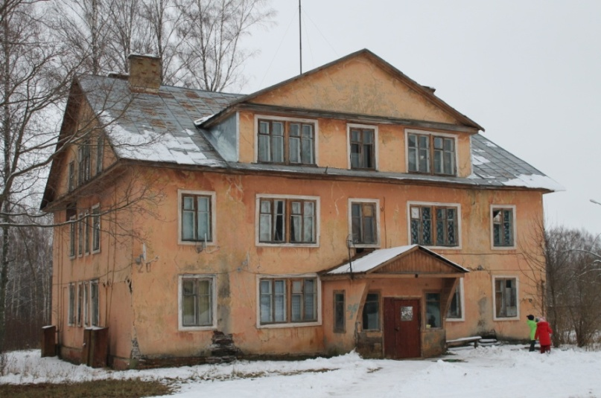
Администрация благодарит Губернатора Ярославской области Д.Ю. Миронова, заместителя председателя Правительства области В.С. Неженца, председателя комитета жилищной политики Ярославской области Т.В. Жгулеву за активную помощь в решении проблемы по расселению аварийного жилья, включению в региональную адресную программу аварийных МКД п. Борок.
Продолжая тему улучшения жилищных условий жителей поселения, информируем, что в 2019 году 3 семьи поселения улучшили свои жилищные условия: 1 многодетная семья получила социальную выплату в рамках областной программы «Улучшение жилищных условий многодетных семей», 1 молодая семья в рамках мероприятия «Обеспечение жильем молодых семей» на предоставленную социальную выплату приобрела квартиру, во исполнение решения суда Администрацией приобретена квартира, которая предоставлена семье, ранее проживавшей в аварийном доме. В маневренный фонд поселения приобретена двухкомнатная квартира, которая предоставлена семье, пострадавшей от пожара 21.09.2019г. В очереди нуждающихся в жилых помещениях остаются более 40 семей.
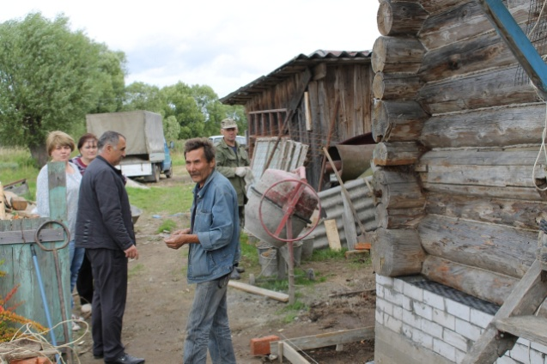
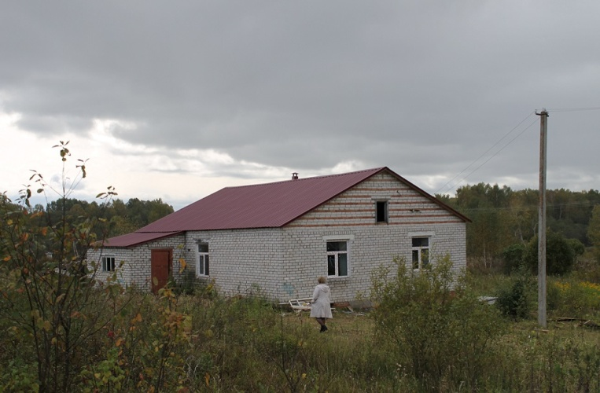
В 2019г. продолжился ремонт муниципального жилфонда. Отремонтирован фундамент ½ жилого дома (квартиры) в с. Марьино, проведен ремонт однокомнатной квартиры в п. Борок и двухкомнатной квартиры в с. Лацкое. Начат капитальный ремонт жилого дома в д. Великово, где отремонтирована крыша, заменены окна, входная дверь, произведен демонтаж сгнившего пола.
Проводились срочные и плановые ремонты общего имущества и муниципальных квартир аварийных жилых домов. В 5 муниципальных квартирах по предписанию газовой службы заменены газовые плиты.

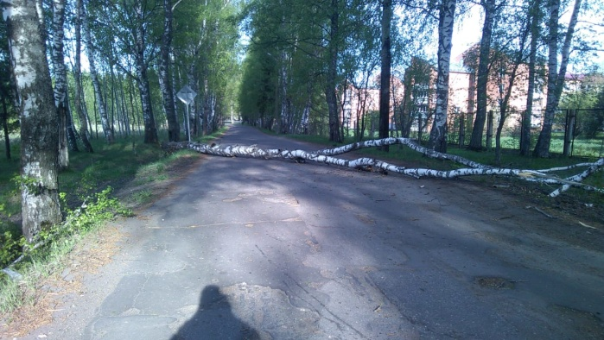
Погодные условия этого года были непростыми. Мы пережили 3 паводка. Как обычно, весной, затем летом и осенью. Бурными потоками сносило и разрушало пешеходные мосты. По заданию Администрации МКП «Веретея» восстановило мост в д. Никольское, дважды - д. Большие Ченцы, совместно с Волжским сельским поселением – пешеходный мост Марьино-Андреевское.
В октябре ураганным ветром были повреждены линии электропередач. Жители Марьинской и Воскресенской территорий около недели оставались без электричества. Повалило много деревьев, и, если слаженной работой МКП «Веретея» и рембригадой ИБВВ РАН улицы Борка были расчищены довольно быстро, то для расчистки парка требуется согласование департамента охраны окружающей среды и природопользования Ярославской области, которое на настоящий момент не получено. Выпилены аварийные деревья в деревнях Иванцево, Прямик, с. Веретея, д. Малое Дьяконово, с. Лацкое.
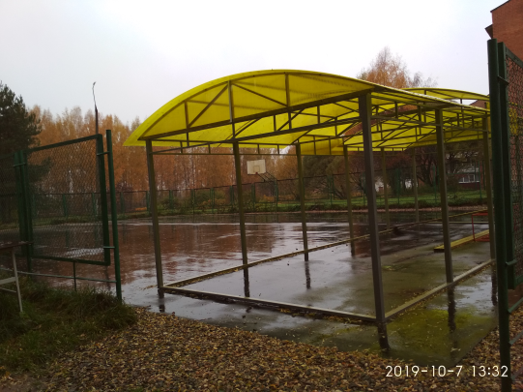
Но, несмотря на сложные погодные условия, в уходящем году сделано немало. Капитально отремонтирована часть (1 этап) въездной дороги в п. Борок, по проекту «Решаем вместе!» отремонтирована придомовая территория МКД № 47, 49, 50, 52, 55, 57 п. Борок.
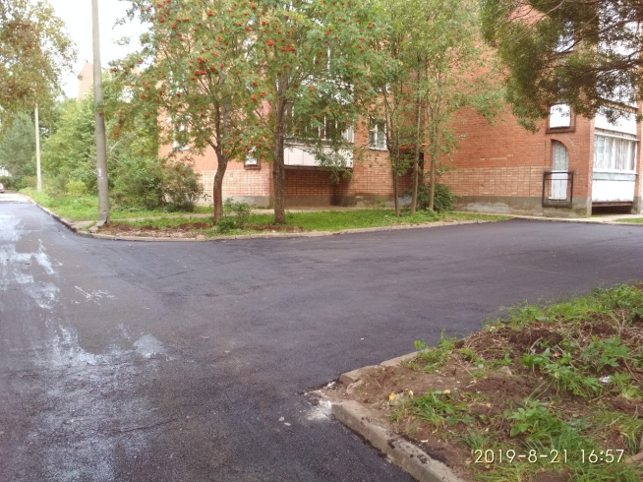
На общественной территории завершен подготовительный этап – асфальтировка и обустройство навеса на спортплощадке у МКД № 49 п. Борок, в щебеночном исполнении обустроен подъезд к Веретейской НШДС.
В п. Борок обустроено 4 пешеходные дорожки (покрытие - асфальт): к детскому саду от линии 40-х домов, у Сбербанка, от 37 МКД к 45 МКД, к МКД № 53, 54.
Углублены пожарные водоемы в населенных пунктах: д. Дуброва, д. Иванцево, д. Новинка Алферова, с. Марьино.
В рамках программы «Энергоэффективность» в 25 населенных пунктах поселения модернизировано 72 уличных светильника, значительная часть из которых установлена с приборами учета электроэнергии. Работы по уличному освещению проводились в рамках муниципальных контрактов с 3 подрядчиками: ООО УК «Борок», Некоузский РЭС, ООО «Волжское электромонтажное предприятие».
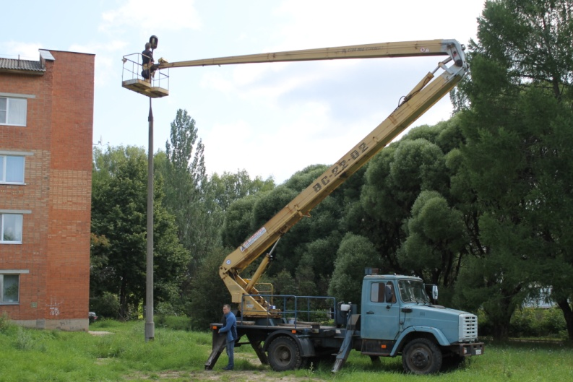 | 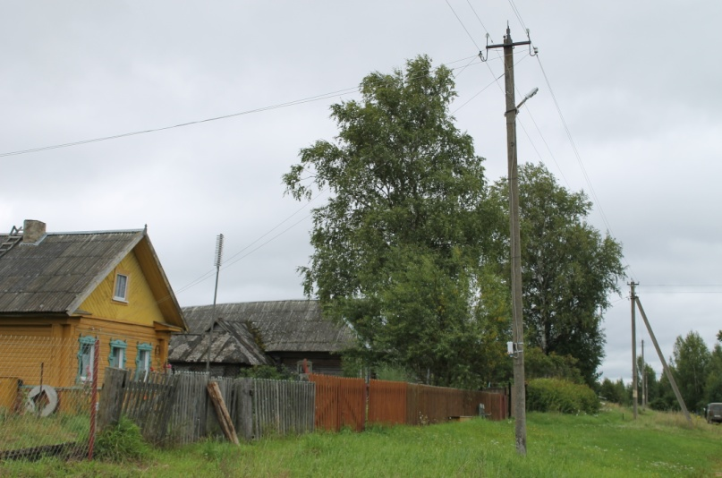

Затраты на техническое перевооружение, текущие ремонты, оплату электроэнергии в рамках 2 муниципальных программ составили около 2,8 миллионов рублей. Проложена 120-метровая линия СИП и установлен фонарь в районе автобусной остановки в с. Веретея, о чем неоднократно просили жители.
В 2019г. источники централизованного водоснабжения были переданы в областную казну. Водоснабжение жителей сел и п. Борок осуществляет Некоузский участок ГП «Северный водоканал».
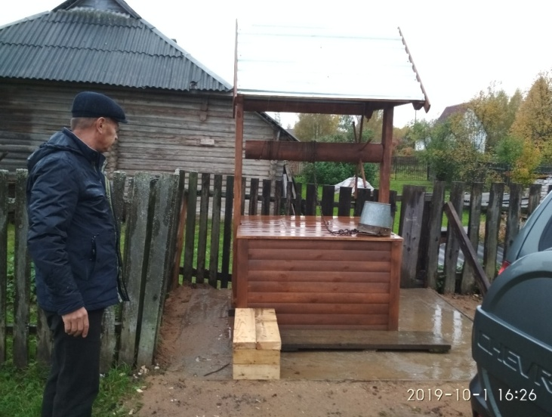
В летне-осенний период 2019г. было отремонтировано (реконструировано) 11 общественных колодцев.
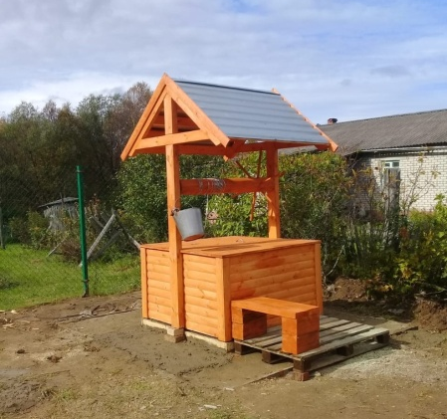

В соответствии с планами были обустроены площадки для сбора ТКО в с. Кузьма-Демьян, с. Верхне-Никульское (2 шт.), д. Малое Дьяконово и
д. Погорелка. Работа продолжится в следующем
году.
Установлено новое ограждение на кладбище в с. Лацкое. На протяжении года проводились массовые общественные, культурные, спортивные мероприятия.
В начале года прошла встреча жителей с депутатами Ярославской областной Думы О.В. Хитровой и А.Н. Тарасенковым. В результате - обновлена одежда сцены в Марьинском ДК, открыт кружок робототехники в Борковской СОШ, приобретен спортивный инвентарь для занятий фитнесом.
Спасибо депутатам за поддержку инициатив жителей!
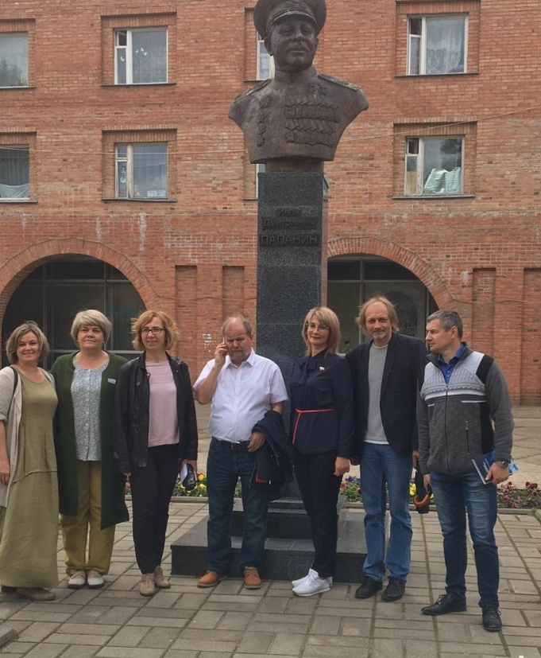
1 июля 2019 года поселок Борок посетила член Совета Федерации Федерального собрания РФ Косихина Наталья Владимировна, которая посетила ГО «Борок» и ИБВВ РАН. Побывала Наталья Владимировна в Борковской амбулатории и здании больницы ИБВВ РАН. Участники встречи подчеркивали необходимость улучшения медицинского обслуживания жителей поселка, а Глава Веретейского сельского поселения Гавриш Т.Б. просила оказать содействие в вопросе расселения жителей аварийных домов п. Борок.
В музее Ф.Г. Солнцева Наталья Владимировна лично познакомилась с семьей Гариных, которая в 2019 году представляла нашу область во Всероссийском конкурсе «Семья года». Поздравляем семью Гариных с победой!
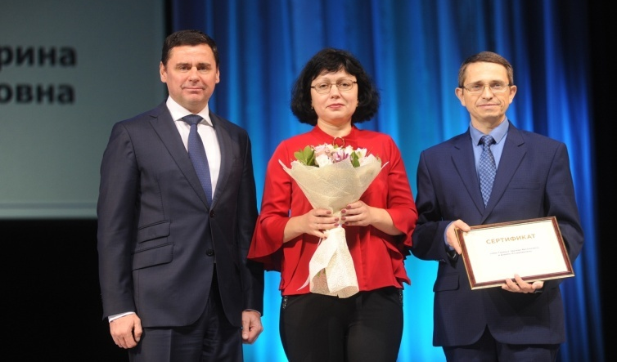
Необходимо отметить, что 2019 год – год 90-летия Некоузского района и 125-летия со дня рождения легендарного полярного исследователя руководителя станции «Северный полюс-1» дважды Героя Советского Союза контр-адмирала первого директора Института биологии водохранилищ (внутренних вод) СССР И.Д. ПАПАНИНА. И мы достойно отметили праздничные даты.

На «Адмиралтейских верфях» в Санкт-Петербурге 25 октября 2019г. был спущен на воду корабль «Иван Папанин». «Крестной» корабля стала почетный гражданин п. Борок, племянница Ивана Дмитриевича Романенко В.А.

Корабль «Иван Папанин» построен по последним достижениям науки и техники с отличной броней и оснащенным самым современным оружием. Этот патрульный ледокол будет бороздить наши северные границы и нести не только ледокольную и охранную функцию, но и научно-исследовательскую.
В ноябре 2019 года Дмитрий Миронов вручил медали «За верность родительскому долгу» И.Н. Логановой.
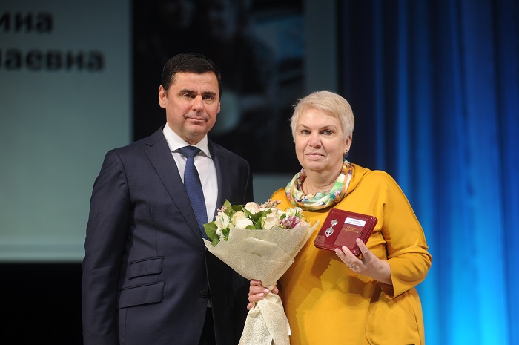
12 декабря в Администрации поселения прошел Общероссийский день приема граждан. В этот день были приняты 2 заявителя. Вопросы, которые поднимались гражданами: обеспечение лекарственными препаратами детей в возрасте до 3-х лет, отсутствие бесплатного питания для детей до 1,5 лет, находящихся на искусственном вскармливании, качество водоснабжения в п. Борок, необходимость ремонта очистных сооружений.
Отметим, что Общероссийские дни приема граждан, приуроченные ко Дню Конституции РФ, проводятся с 2013 года по поручению Президента Российской Федерации. Гражданин во время проведения мероприятия может обратиться в любой орган власти или орган местного самоуправления на территории страны. Жителю п. Борок была обеспечена связь с департаментом здравоохранения и фармации Ярославской области.
В нашем поселении реализуются дополнительные меры социальной поддержки граждан:
- социальную выплату в размере 10000 рублей получили две многодетные семьи;
- адресная материальная помощь оказана двенадцати семьям с детьми;
- адресная материальная помощь оказана девяти малоимущим гражданам;
- адресная материальная помощь оказана пяти пенсионерам на приобретение дров.
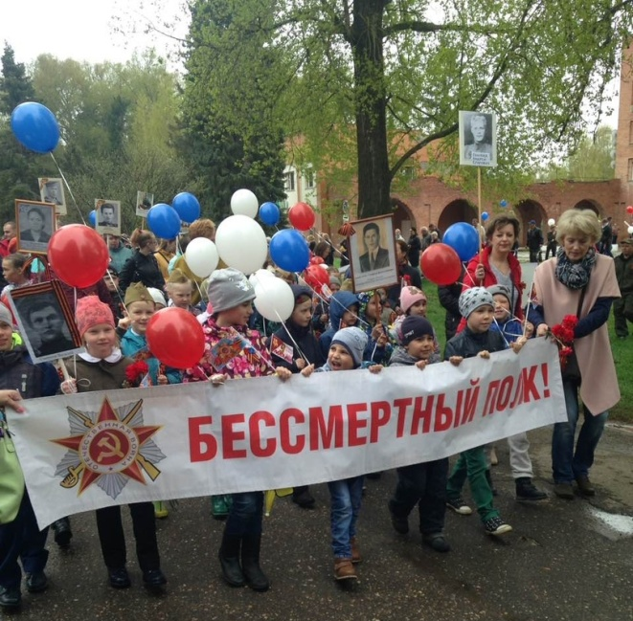
В 2020 году будет отмечаться 75-летие Великой Победы. В 2019 году сотни людей на территории Веретейского поселения приняли участие в памятных мероприятиях. В День Победы в п. Борок состоялась традиционная акция «Бессмертный полк». В с. Марьино – акция «Вспомним всех поименно», в с. Лацкое и с. Веретея – акция «Подарок ветерану». Ребята мастерили и дарили ветеранам открытки.
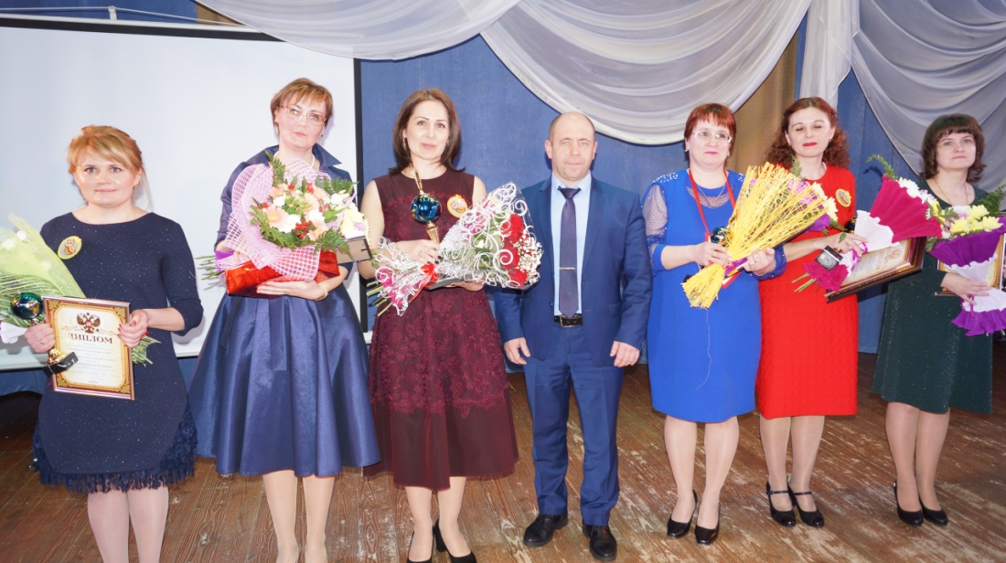
В первый календарный день весны в Некоузском МР подвели итоги муниципального этапа конкурсов «Учитель года» и «Воспитатель года». Веретейское сельское поселение представляли Сорокина Наталья учитель МОУ Марьинской ООШ и Удоденко Ирина Петровна – воспитатель МДОУ Борковский детский сад.

2019 год – Год театра в Российской Федерации, по приглашению Администрации артисты Рыбинского театра кукол в Борковском ДК показали для детворы и родителей спектакль «Лягушка-путешественница», провели мастер-класс.
Порадовали своим искусством артисты Ярославской областной филармонии и студенты Московской консерватории им. П.И.Чайковского. Известный российский художник Алексей Гиляров организовал выставку картин в ИБВВ РАН.
В Веретейском поселении большое внимание уделяется развитию спорта. В солнечный день с легким морозцем 2 марта прошла традиционная «Борковская лыжня— 2019», которая подарила участникам и зрителям отличное настроение.
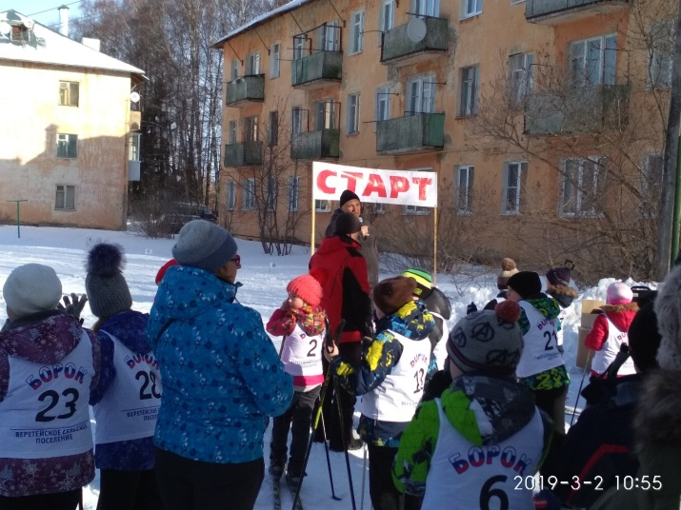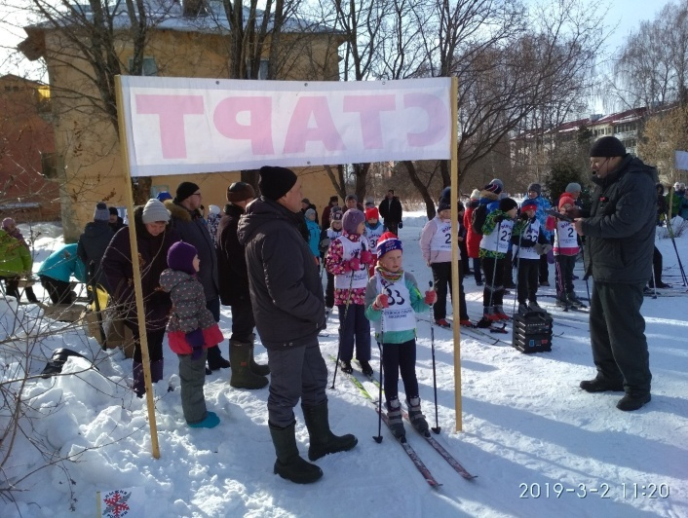
Известные борковские спортсменки Сметанина Т.Л. и Шихова Н.М. создали теннисный клуб «Академик», который объединяет любителей тенниса.
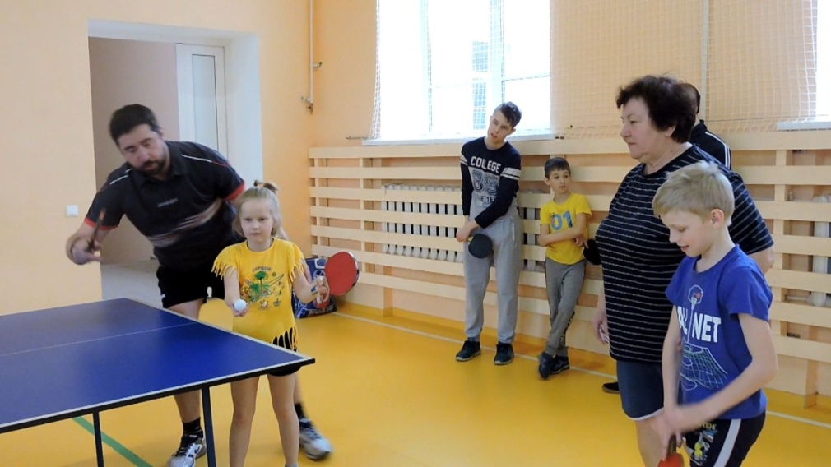
13 апреля в спортивном зале Борковской СОШ прошли «Уроки спортивного мастерства».
В 2019г. проведены турниры по футболу, пионерболу, волейболу, настольному теннису, шахматам, шашкам, проведен легкоатлетический кросс имени Д. Густилина. Традиционно в августе отмечается день физкультурника. Победители и призеры всех проведенных соревнований традиционно были награждены медалями, грамотами и памятными подарками. Возрастает количество участников для сдачи норм ГТО.
В 2019г. продолжилась работа по благоустройству территории поселения. В зимний период сотрудниками МКП «Веретея» выполнялись работы по расчистке дорог поселения, заливке корта в пос. Борок.
В апреле прошли акции по посадке аллей: во дворе жилого дома № 59 высажена аллея имени зеленого архитектора п. Борок Коргина Владимира Дмитриевича. Посажено 20 кустов сирени, за жилыми домами 48, 56 и 58 высажена сосновая аллея. Посадочный материал и помощь в посадке оказали ГКУ ЯО «Некоузское лесничество» и ученики 3 класса Борковской школы.
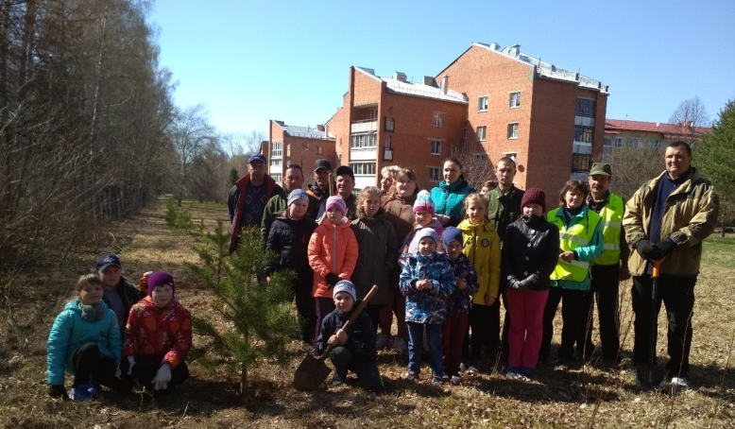
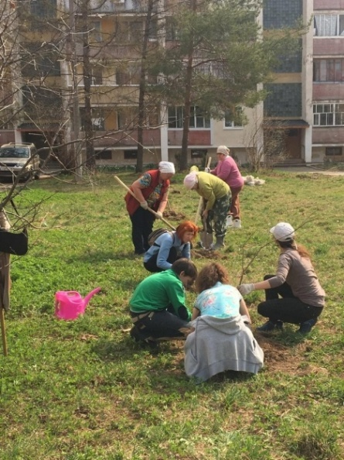

Хотим поблагодарить руководителей учреждений, организаций, которые своевременно уплачивая налоги, дают возможность Администрации выполнять принятые обязательства по решению вопросов местного значения, активно участвуют в благоустройстве территории, которые организуют для жителей встречи с интересными людьми, концерты, выставки, а также ремонтируют фасады зданий.
Спасибо депутатам Муниципального Совета и старостам населенных пунктов за помощь в решении вопросов территории.
Спасибо нашим жителям за их каждодневный труд, активную жизненную позицию.
Счастливого Нового года и Рождества!

При эксплуатации пиротехнических изделий категорически запрещается:

- Ронять или бросать фейерверки;
- Хранить фейерверки без упаковки;
- Направлять работающую ракету или «свечу» на людей, легковоспламеняющиеся предметы, бросать ее в костер;
- Носить взрывоопасные вещества в кармане или еще ближе к телу;
- Использовать приобретенную пиротехнику до ознакомления с инструкцией по применению и данных мер безопасности;
- Применять пиротехнику при ветре более 5 м/с;
- Взрывать пиротехнику, когда в опасной зоне (см. радиус опасной зоны на упаковке) находятся люди, животные, горючие материалы, деревья, здания, жилые постройки, провода электронапряжения;
- Запускать салюты с рук (за исключением хлопушек, бенгальских огней, некоторых видов фонтанов) и подходить к изделиям в течение 2 минут после их задействования;
- Наклоняться над изделием во время его использования;
- Использовать изделия с истекшим сроком годности, с видимыми повреждениями;
- Производить любые действия, не предусмотренные инструкцией по применению и данными мерами безопасности, а также разбирать или переделывать (исправлять) готовые изделия;
- Использовать пиротехнику в закрытых помещениях, квартирах, офисах (кроме хлопушек, бенгальских огней и фонтанов, разрешенных к применению в закрытых помещениях), а так же запускать салюты с балконов и лоджий;
- Родителям - разрешать детям самостоятельно приводить в действие пиротехнические изделия;
- Продавать несовершеннолетним пиротехнические изделия;
- Сушить намокшие пиротехнические изделия на отопительных приборах — батареях отопления, обогревателях и т.п.

Газета «Наш Вестник» № 13 (121) декабрь 2019 года. Тираж 300 экз. Распространяется бесплатно. Тел. для справок: 8(48547)24-821;
24-477- факс
Номер подготовили: Гавриш Т.Б., Маковкин А.В., Власов А.В., Цветкова А.А., Лебединец А.Б., Олейников А.
Приглашаем к сотрудничеству! Вы можете бесплатно разместить в газете «Наш Вестник» свои статьи, объявления, поздравления, стихотворения и др. Приносите свои материалы в Администрацию Веретейского сельского поселения по адресу: п. Борок, д. 15.

